Инструкция для пользователей медицинских организаций
Оглавление
Вход в информационную систему 3
Раздел Данные на портале 3
Раздел Список контрагентов 5
Раздел Журнал активности пользователей 5
Раздел Интеграция 5
Раздел Документация 6
Раздел Медосмотры 7

Вход в информационную систему

После присоединения к договору и регистрации медицинской организации на сайте lk2.cpphmao.ru пользователям организации автоматически отправляется письмо для установки пароля.

ǃ Письмо отправляется на почту, указанную в заявке, содержит ссылку для перехода на сайт. 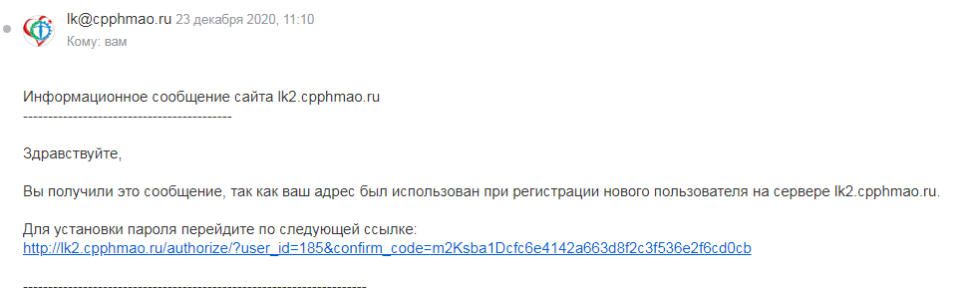

Перейдите по ссылке в письме, установите пароль.
Для входа в информационную систему на главной странице заполните поля логин и пароль, нажмите кнопку «Войти».
ВАЖНОǃ Логин – адрес вашей электронной почты:
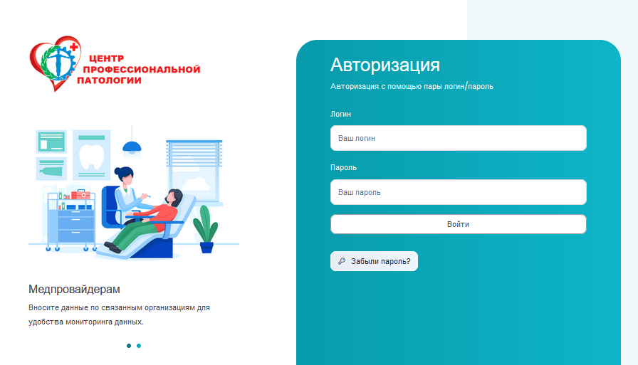
После входа в личный кабинет вы попадаете на главную страницу «Данные на портале».

Раздел Данные на портале

В этом разделе отображены данные на портале, которые передает ваша организация. Вы можете посмотреть данные в формате по:
- Договорам
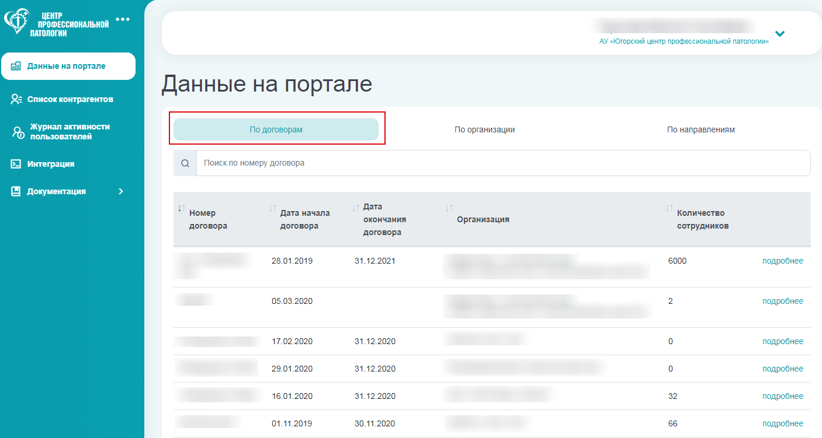
- Организациям
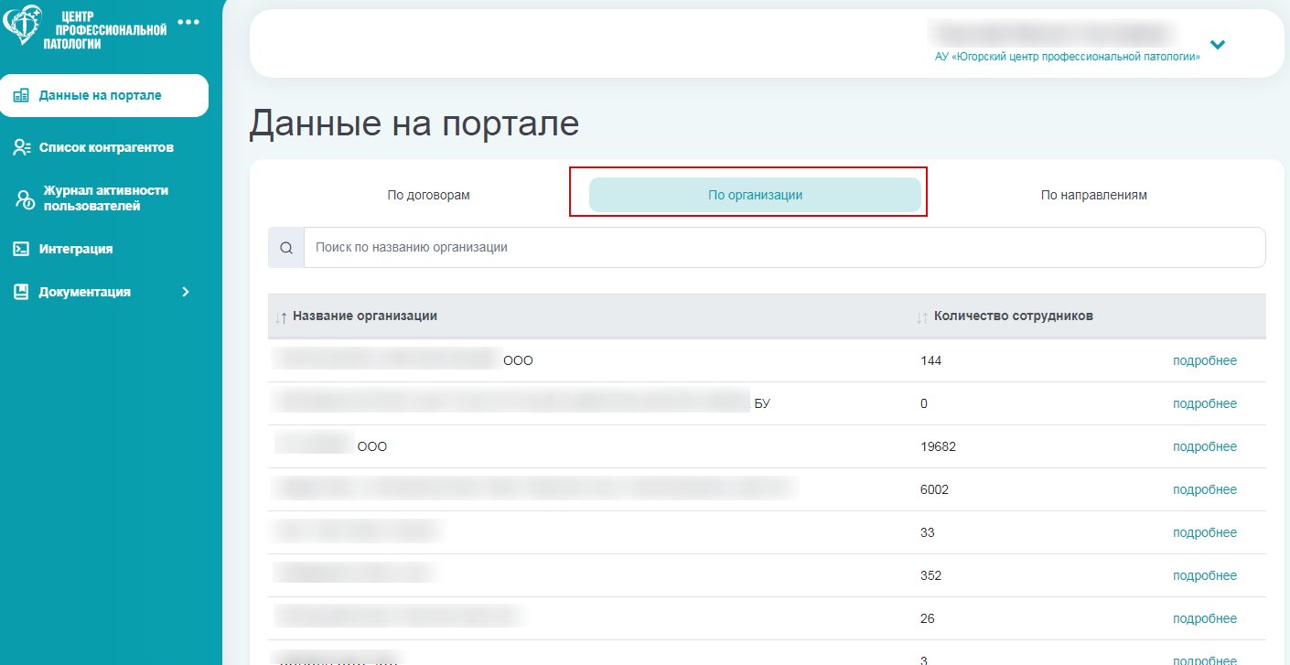
- Направлениям
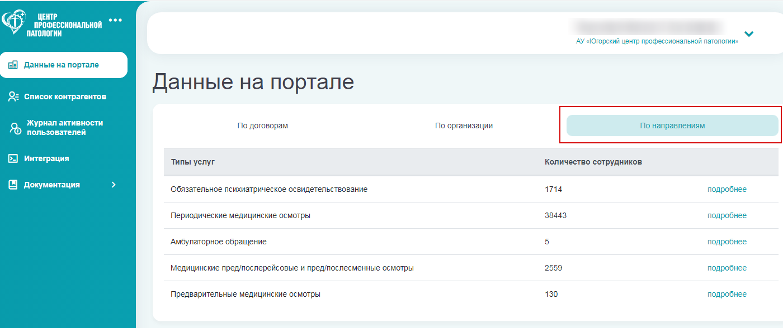

Раздел Список контрагентов

В разделе Список контрагентов показаны контрагенты, связанные с вашим медицинским учреждением:

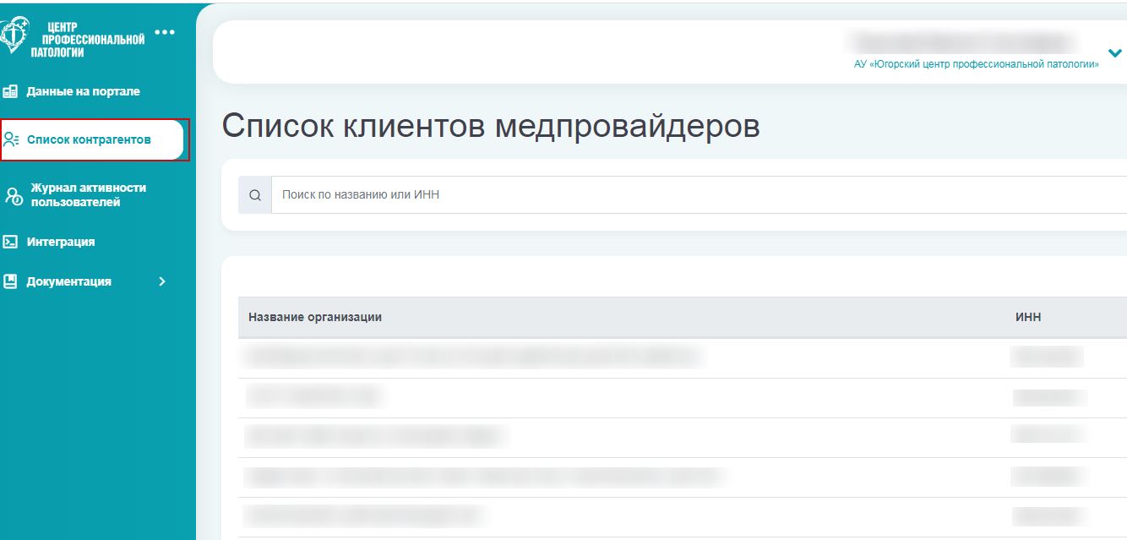

Раздел Журнал активности пользователей

В журнале активности пользователей отражена информация по действиям ваших пользователей на портале.
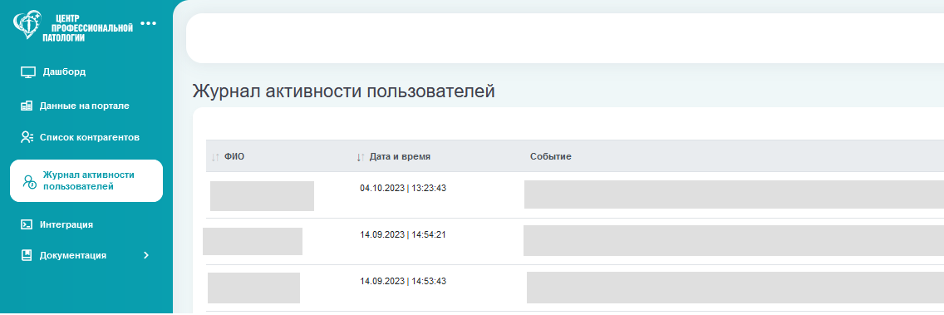

Раздел Интеграция

В разделе Интеграция можно создать новый токен. Для создания токена нужно нажать кнопку «Новый токен».
ВАЖНО! Токен будет доступен, только пока вы авторизованы на сайте.

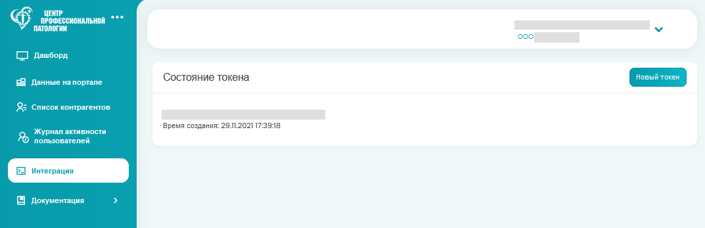

Раздел Документация

В разделе Документация содержится полная информация по доработке вашей системы для осуществления выгрузки в Личный кабинет:
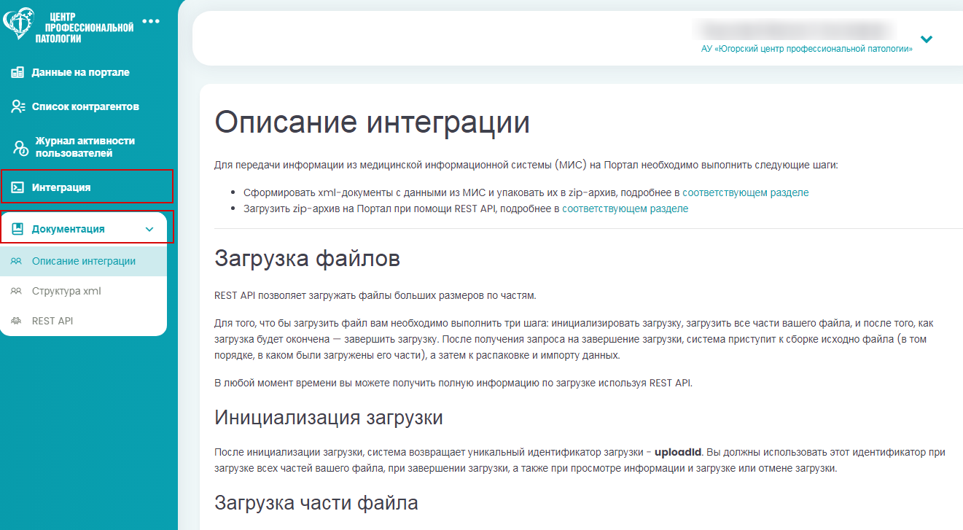

Раздел Медосмотры

В разделе Медосмотры содержится информация об амбулаторных обращениях, УМО стажированных работников, внеочередных МО, ОПО, предварительных МО, медицинских пред/послерейсовых и пред/послесменных осмотров, периодических МО, скрининговых исследованиях:
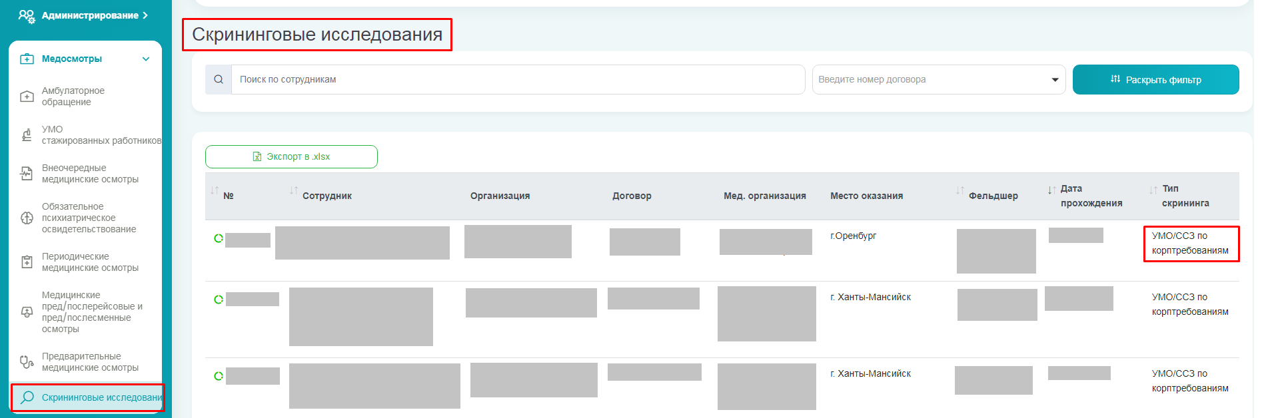

ВАЖНО! Информация о кардиоскринингах заносится в раздел «Скрининговые исследования», тип скрининга – УМО/ССЗ по корптребованиям.

